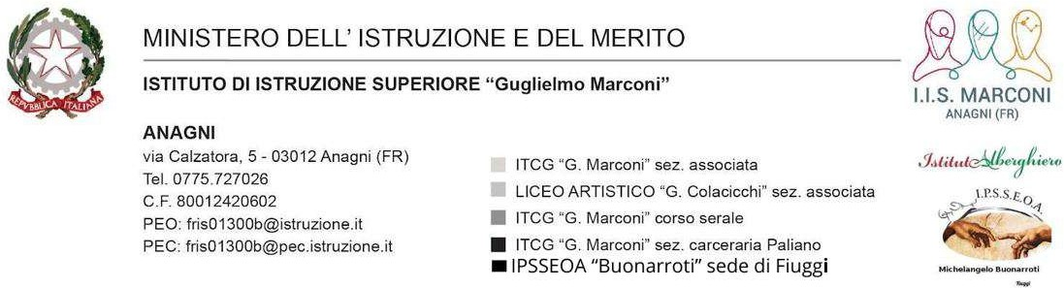
Allegato 1 – Istanza di partecipazione (da includere nella busta A)

AL DIRIGENTE SCOLASTICO

OGGETTO: Istanza di partecipazione per l’affidamento del servizio di cassa dal 01/12/2025 al 01/12/2028

Il / i sottoscritto / i

nato / i a

il

codice fiscale

Residente / i in

Via/Piazza

In qualità di (1)

per l’impresa concorrente (2)

con sede legale in

Via/Piazza

codice fiscale

partita IVA

avente per oggetto della propria attività

Note:

(1) Titolare / legale rappresentante o altro – indicare il caso che ricorre
(2) Denominazione e natura giuridica

CHIEDE

Di partecipare alla procedura per l’affidamento del servizio di cassa e di tesoreria per l’istituto IIS G. Marconi Buonarroti per una durata triennale

A tal fine, consapevole che ai sensi dell’art. 76 del D.P.R. 28 dicembre 2000, n. 445 e successive integrazioni in caso di false dichiarazioni accertate dall’Amministrazione procedente verranno applicate le sanzioni penali e la decadenza del beneficio ottenuto sulla base delle dichiarazioni non veritiere.

DICHIARA

Ai sensi degli artt. 46 e 47 del D.P.R. del D.P.R. 28 dicembre 2000, n. 445 e con le modalità di cui all’art. 38 del medesimo decreto e s.i.

a) In sostituzione del certificato della C.C.I.A.A.
(o di documento equivalente, se l’impresa non è di nazionalità italiana) dal quale risulti il
legale o i legali rappresentanti dell’Impresa e che la stessa non si trovi in uno stato di liquidazione, fallimento, sottoposta a procedura di concordato preventivo, né
amministrazione controllata;

1. Che l’impresa

codice fiscale

(ragione sociale)

partita I.V.A.

è iscritta alla C.C.I.A.A. di

al numero
dal
per lo svolgimento

dell’attività

attinente l’oggetto dell’appalto;

2. Che la carica di Legale Rappresentante è ricoperta da:

(Indicare nominativo, luogo, data di nascita e residenza)

3. Che l’impresa non si trova in uno stato di liquidazione, fallimento, sottoposta a procedura di concordato preventivo, né amministrazione controllata;
4. Di disporre almeno di una filiale/agenzia/sportello già operativa/o ubicata/o nel territorio di Frosinone

b) Per le banche:

di essere in possesso dell’autorizzazione a svolgere l’attività di cui all’art. 10 del D. lgs. 1 settembre 1993, N. 385.

c) Per le Società per Azioni

di essere in possesso dei requisiti previsti dall’art. 208, comma 1, lettera n) del D. lgs. 18 agosto 2000, n. 267.

d) di essere in regola con le norme previste dalla Legge 12 marzo 1999, n. 68 che disciplinano il diritto al lavoro dei disabili;

e) di rispettare, al momento della presentazione dell’istanza di partecipazione alla gara e per tutta la durata del contratto di tesoreria, i contratti collettivi nazionali di lavoro del settore, gli accordi sindacali integrativi e tutti gli adempimenti di legge nei confronti dei lavoratori dipendenti, nonché di rispettare gli obblighi previsti dal D. Lgs. 81/2008 per la sicurezza e la salute dei luoghi di lavoro.

f) L’insussistenza dei motivi di esclusione dalla partecipazione alla gara d’appalto previste dall’art. 38 del D. Lgs. 12 aprile 2006, n. 163

g) di non trovarsi in alcuna delle incompatibilità a contrarre con la pubblica amministrazione:

h) di aver preso visione del modello di Convenzione MIUR in allegato (n°1) per la gestione del servizio di cassa e di accettarne, integralmente e senza condizioni il contenuto;

i) che non concorrono, con altre offerte, a questa gara, imprese nei confronti dei quali esistono rapporti di collegamento o controllo da parte della società che rappresenta ai sensi dell’art. 2359 del codice civile.

j) di accettare, in caso di aggiudicazione, che l’espletamento del servizio inizi dal 01/04/2022 anche in pendenza di stipulazione del contratto, la cui sottoscrizione avverrà nel rispetto dei termini di legge.

Dichiara di essere a conoscenza che il trattamento dei dati personali di cui al D. Lgs. 196/2003 (Privacy), avverrà solo per fini istituzionali e nei limiti di legge.

, lì

FIRMA

Nota bene: la presente dichiarazione viene inoltrata a norma dell’art. 38 comma 3 del D.P.R.
445/2000, senza autenticazione della sottoscrizione in quanto viene presentata unitamente a copia fotostatica di un documento di identità del sottoscrittore.

